Maruza – 4
GEOFIZIK MAYDONLARNING SHAKLLANISH QONUNIYATLARI
Reja:
- Geofizik maydonlaming.
- Yerning elektromagnit maydoni.
- Yeming ichki haroratli maydonlari.
Geofizik maydon - bu muayyan shakl va turdagi materiyaning
mavjudligidir. Geofizik maydon uchun elementar zarrachalar (modda va energiya)ning doimiy o'zaro ta’siri xosdir. Shu nuqtayi nazardan yondashsak geografik qobiq tushunchasi bilan geofizik maydon tushunchalar mos keladi.
Geofizik maydonlaming quyidagi turlari mavjud.
l.Gravitatsion. 2. Elektromagnit. 3. Termik (issiqlik). 4.Barik kabi maydonlar borki, ular planetor miqyosida geosferalarda modda va energiya
almashinuvida muhim ahamiyat ega bo‘ladi.
1 Yerning gravitatsion maydoni.
Tabiatdagi har qanday ikki jism (zarracha) o‘rtasida o‘zaro
ta’sir bo‘ladiki shu tufayli bir-binni tortib turadi. Ana shu fizikaviy
maydondagi o‘zaro ta’sir tortishish maydoni yoki gravitatsion
maydon (latincha, og‘irlik) deb ataladi.
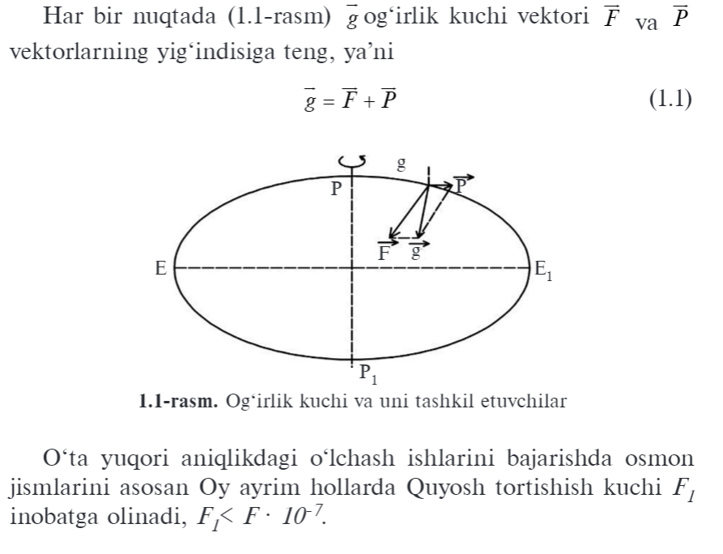
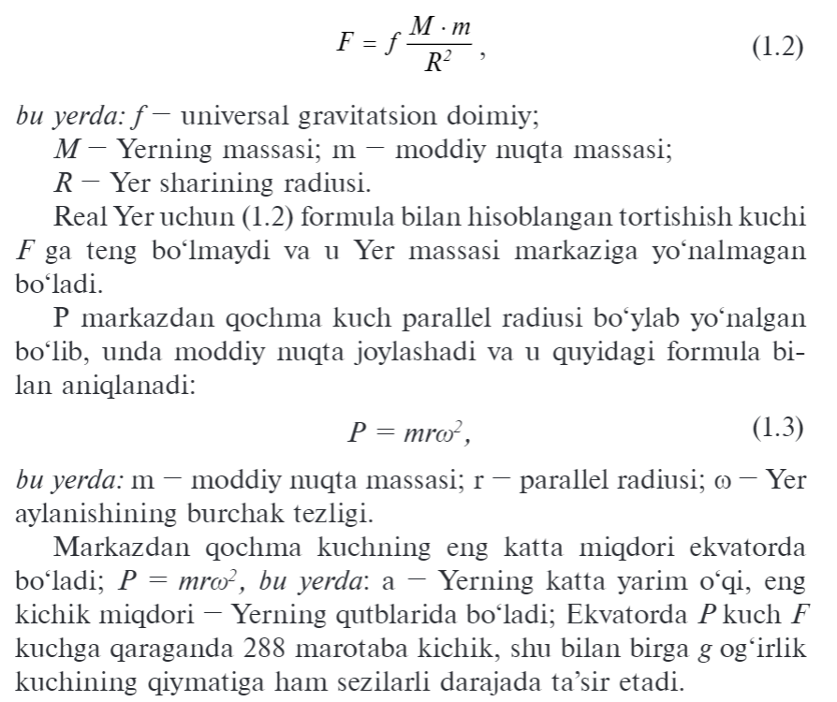
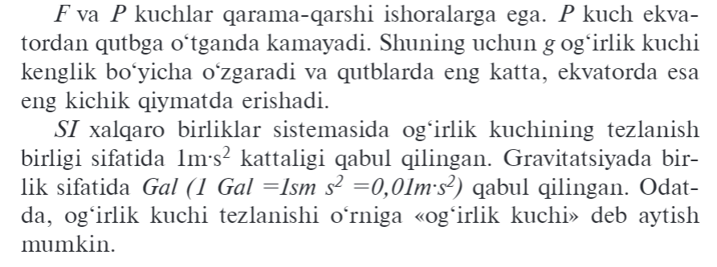
Qalqish hodisasi Yer-Oy va Yer-Quyosh tizimi ta’sirida hamda markazdan qochma kuch ta’sirida sodir bo‘ladi. Qalqish hosil qiluvchi kuchlar davriy xususiyatga ega. Yerning o‘z o‘qi atrofida aylanishi hisobiga Yer-Oy tizimidagi
qalqish yoki (to'lqini) okean yuzasida siljib bir oy sutkasi 24 soat 52 minut davomida har bir nuqtada ikkita suv ko‘tarilishi va pasayishi kuzatiladi.
Yer-Quyosh tizimidagi qalqish, Yer-Oy tizimiga nisbatan 2,2 barovar kuchsiz kuzatiladi. Demak, Quyosh qalqishi Oynikiga nisbatan 2,2 barovar kam bo‘ladi. Quyosh qalqishi alohida aniq kuzatilmaydi. U Oy qalqishini kuchaytirishi yoki susaytirishi mumkin.
Yerning elektromagnit maydoni.
Yeming elektromagnit maydoni (EEM) deganda elektrli zaryadlangan zarrachalar bilan geosferalar o‘rtasidagi o‘zaro ta’sir mexanizmini tushunmoq kerak. Ushbu zaryadlangan zarrachalarning makon va zamondagi o‘zgarishi magnit maydoni doirasida elekt tokini barpo qiladi. demak, EEM bir butun bolib
ikki xilda namayon bo‘ladi. 1.Elektr maydoni. 2. Magnit maydoni.
Astrofizika va geofizika fanlarining yutuqlari shuni ko‘rsatadiki, Quyosh radiatsiyasi (faolligi) va magnit kuchlanishi (faolligi) Yerda sodir bo‘ladigan ko‘plab jarayon (atmosfera bosimi, harorat, qurg‘oqchilik, sovuq oqimlaming kirib kelishi, 1999-yil dekabr oyining oxirida G‘arbiy Yevropa mamlakatlaridagi, 2000-yil fevral AQSH dagi daxshatli dovullar)ga bevosita ta’siri bor Elektromagnit bo‘ronlari va anomal maydonlar organizmlarga, jumladan kishilar sog‘ligiga ham salbiy ta’sir ko‘rsatadi. Ayniqsa bu o‘zgarishlami bot, yurak, qon bosimi,
branxit kasalliklari bilan xastalangan bemorlar tezda sezadi.
Yer po‘sti-litosfera va undagi jismlar (mineral, tog‘ jinslari) atmosfera va gidrosferalar elektr tokini turlicha o‘tkazadi. Yeming magnit maydoni borligini xitoyliklar 1000 yildan awalroq bilganlar. «Sirli tosh», ya’ni magnitizm hodisasini
miloddan awalgi bir necha asr awaldanoq xitoyliklar, arablar va yunonlar bilishgan. Magnit strelkasinmg janub va shimol tomonni ko‘rsatishini Xitoyda, Qadimgi Misrda va Vavilonda bilishgan va dengizda suzishda foydalamshgan. Komposning ixtirochisi xitoyliklar hisoblanadi. Ingliz Gilbert 1600-yilda «Yemi katta magnit» deb atagan, uning ikkita magnit qutbi borligini yozib qoldirgan.\

Yeming ichki haroratli maydonlari.
Yeming ichki harorati bosim bilan birgalikda moddalaming holatini belgilab beradi. Tog‘jinslarining xossalan va ichki moddalarning issiqlik o‘tkazuvchanligi, elektr toki o'tkazuvchanligi, qovushqoqligi, oqish me’yori kabi xususiyatlarini belgilab beradi. Bunda tog‘jinslarining namlik darajasi yetakchi o‘rinni egallaydi.
Yer yuzasiga issiqlik asosan Quyoshdan 99,5% keladi. Yerning ichki qismi dan keladigan harorat oqimi ham muhim ahamiyatga ega. Ana shu haroratlar ekvatordan qutbgacha geofizik jarayonlaming qonuniy tarqalishiga sababchidir.

